
COLEGIO DEL PRADO
EDUCACIÓN SECUNDARIA

Historia

Curso: 3 A -3 B
Profesora: Agostina Ariza
Email: arizacorreaagostina@gmail.com
Tema: “La Confederación Rosista”
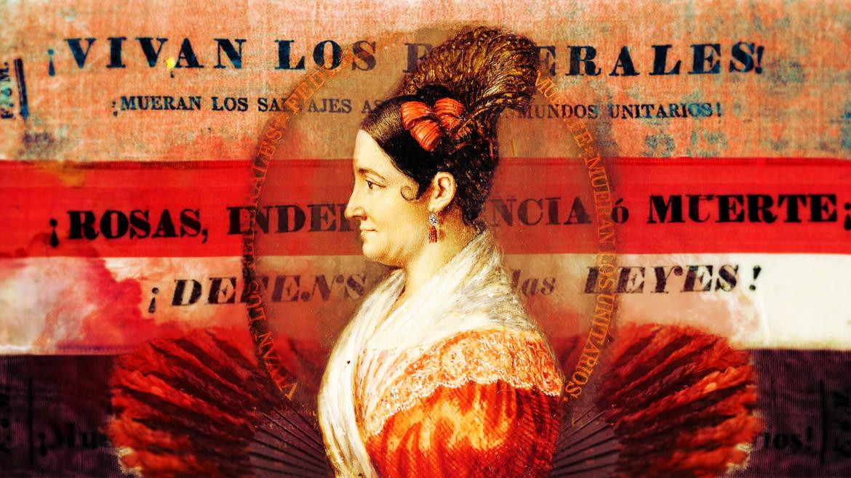

- Lee la pagina 27 de tu cuadernillo.
- ¿Cuándo inicia la confederación rosista?
- ¿Qué símbolos se utilizaban de manera obligatoria?
- ¿Cómo describirías el segundo gobierno de Rosas?
- ¿Para qué se sancionó la Ley de Aduanas en 1835?
- Lee la pagina 28 y 29 de tu cuadernillo.
- ¿Quiénes conformaban la generación del 37? ¿Qué posición respecto a Rosas tenían?
- ¿Qué es un bloqueo, con qué objetivo se suele hacer? Explica con tus palabras.
- ¿Cuándo sucedió el bloqueo Frances?
- ¿Cuáles fueron sus causas y consecuencias?
- ¿Qué fue la coalición del Norte, qué provincias lo integraban?
- Lee la página 30 de tu cuadernillo.
- Explica qué fue el bloqueo anglo-francés, menciona causas y consecuencias.
- Lee la página 32 de tu cuadernillo.
- Explica cómo fue la década de 1840 para el poder rosista.
- ¿Cuál fue el papel de Urquiza?
- ¿Qué fue el ejercito grande y quiénes lo integraban?
- ¿Cuál fue el resultado de la Batalla de Caseros?
- Lee la pagina 34 y 35 de tu cuadernillo.
- ¿Qué proponía el Acuerdo de San Nicolas?
- ¿Qué sucedió con Buenos Aires y el Acuerdo de San Nicolas?
- ¿Qué puesto ocupaba Urquiza en la confederación?
- Describe brevemente cómo fue la sanción de nuestra primer constitución nacional.

